ESCOLA MUNICIPAL DE EDUCAÇÃO BÁSICA AUGUSTINHO MARCON
DIRETORA: TATIANA M. BITTENCOURT MENEGAT
ASSESSORA TÉCNICA PEDAGÓGICA: MARISTELA BORELLA BARAUNA
ASSESSORA TÉCNICA ADMINISTRATIVA: MARGARETE PETTER DUTRA
PROFESSORA: JAQUELINE DEMARTINI

ATIVIDADE DE INGLÊS - 2º ANO – 28/10 A
CATANDUVAS, OCTOBER 01ST 2020

TODAY IS THURSDAY
NUMBERS - 1 TO 20 – NÚMEROS - 1 A 20

- ATIVIDADE 1 – IDENTIFIQUE AS LETRAS QUE ESTÃO FALTANDO NA ESCRITA DOS NUMBERS E COMPLETE CORRETAMENTE.

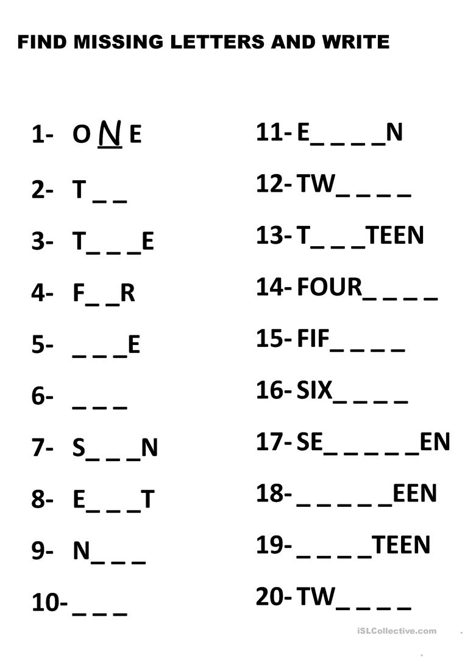

VAMOS VER UM VÍDEO E CANTAR UMA MÚSICA SOBRE OS NUMBERS - NÚMEROS!
LET'S COUNT TO 20 SONG FOR KIDS: https://www.youtube.com/watch?v=0VLxWIHRD4E

